COME CREARE UNA PRESENTAZIONE POWERPOINT

Una presentazione PowerPoint è qualcosa che prima o poi ti verrà richiesto di fare: che sia nella tua carriera scolastica o lavorativa, capiterà almeno una volta di dover fare una presentazione che sia bella ed efficace. La presentazione PowerPoint è un ottimo strumento a sostegno di uno studio, come per esempio la tesina o un progetto lavorativo.

1. COS’È UNA PRESENTAZIONE POWERPOINT
Una presentazione PowerPoint serve per poter esporre davanti a un pubblico un progetto al quale si è lavorato.
PowerPoint è un programma del pacchetto Office grazie al quale è possibile creare delle presentazioni su un argomento a tua scelta tramite l’utilizzo delle slide. Le slide sono delle diapositive che si possono proiettare su uno schermo e nelle quali è possibile schematizzare e riassumere graficamente dei concetti più ampi.
A cosa può servire questo programma? Immagina, ad esempio, di dover esporre di fronte a diverse persone un progetto a cui hai lavorato. Quasi sicuramente vorrai prepararti un discorso, ma qual è il metodo migliore per catturare l’attenzione di chi si ha davanti e trasmettere i concetti più importanti? Le presentazioni PowerPoint, in questo caso, possono essere un validissimo alleato: facendo scorrere durante la tua esposizione le slide contenenti i concetti chiave relativi a ciò di cui stai parlando, accompagnati da immagini e grafici attinenti, riuscirai a catturare l’attenzione del pubblico e a fargli arrivare i messaggi principali.

2. COME SI USA POWERPOINT
Imparare ad utilizzare PowerPoint è molto importante! Potrebbe infatti venirti chiesto di utilizzare questo programma per un progetto in classe oppure per esporre il tuo percorso per la prova orale all’esame.
1. Creare nuove diapositive
Per iniziare a creare una presentazione su PowerPoint dovrai aprire il programma e poi cliccare in altro a sinistra su “Nuova diapositiva”. Potrai scegliere tra diversi Layout, ovvero diverse tipologie di slide a seconda delle tue esigenze. Ad esempio c’è quella in cui inserire il solo titolo, quella in cui inserire un titolo e del testo, quella in cui aggiungere immagini e/o grafici. Insomma, a seconda dell’utilizzo che devi farne, c’è un layout per ogni tipologia di slide. Non esiste un limite a quelle che puoi aggiungere ma non esagerare, altrimenti rischi di stancare e perdere l’attenzione di chi ti ascolta.

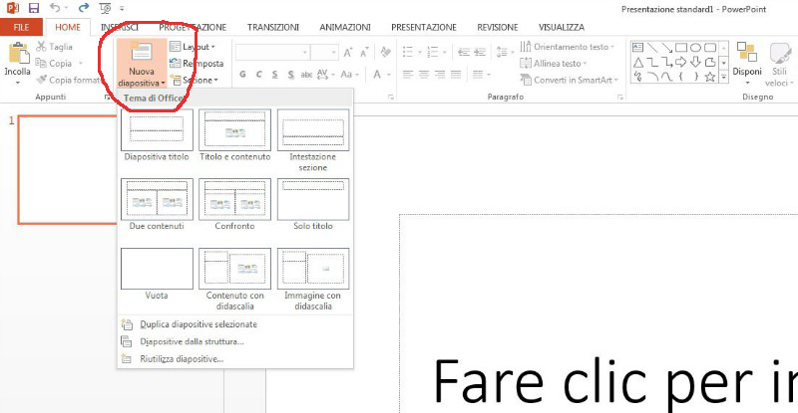

2. Cambiare il layout
Se durante il lavoro avessi l’esigenza di cambiare layout alla tua diapositiva, ti basterà andare sulla slide da modificare e selezionare la voce “Layout”, che si trova accanto a quella “Nuova diapositiva” che ti abbiamo mostrato poco fa.
Le diverse diapositive verranno raccolte sul lato sinistro della schermata del tuo pc, disposte in ordine cronologico.

3. Inserire immagini, tabelle, grafici
Per poter inserire immagini, tabelle, grafici o altri elementi, dovrai innanzitutto selezionare un layout che ti permetta di aggiungere almeno un contenuto. Dopodiché ti basterà cliccare in alto a sinistra su “Inserisci” e selezionare il testo che intendi inserire.

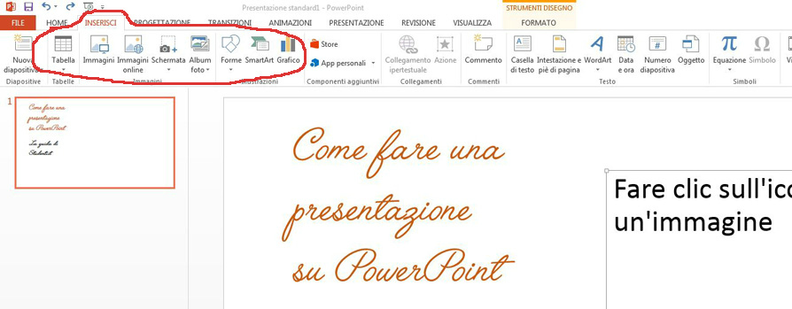

4. Cambiare lo sfondo
Per impostare lo sfondo di un colore diverso, devi cliccare con il tasto destro del mouse su un punto qualsiasi della diapositiva, purché sia esterno ai riquadri dei contenuti. Dopodiché ti basterà selezionare la voce “Formato sfondo” e cambiarne il colore. Puoi scegliere tra il riempimento a tinta unita, quello sfumato, puoi selezionare un’immagine, una trama oppure un motivo.
5. Inserire delle transizioni tra una diapositiva e l’altra
Nel passaggio tra una diapositiva e l’altra potrai anche inserire delle transizioni, cioè particolari effetti che rendono meno brusco il passaggio da una slide all’altra. Ce ne sono di diversi tipi e le puoi selezionare sotto la voce “Transizioni”.

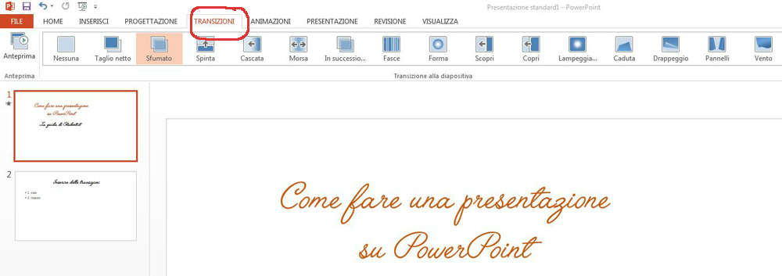

6. Creare delle animazioni
Così come per il passaggio tra una slide e l’altra, anche agli elementi delle diapositive possono essere aggiunti degli effetti. Si può quindi scegliere di far comparire il testo in un modo particolare, ad esempio facendolo scorrere da destra a sinistra, e lo stesso vale per le immagini e per gli altri contenuti. Per farlo vi basterà selezionare il contenuto che volete animare e cliccare sulla voce “Animazioni”, che si trova accanto a quella “Transizioni” che abbiamo appena visto.
Queste sono solo le funzionalità base di PowerPoint: basterà prendere un po’ di dimestichezza in più con il programma e spulciare qua e là, per scoprire nuove caratteristiche e creare presentazioni sempre più belle e accattivanti.

3. COME CREARE UNA PRESENTAZIONE POWERPOINT EFFICACE
Per creare una presentazione PowerPoint efficace, bisogna dosare in maniera accurata le giuste componenti. Una buona presentazione PowerPoint infatti deve essere:
- Ordinata
- Sintetica
- Sobria
- Di facile lettura
- Accattivante
- Pulita
Innanzitutto, ti consigliamo di scrivere su un foglio come intendi procedere, creando una specie di mappa concettuale del tuo discorso. Ricordati che dovrai essere quanto più possibile sintetico, cercando di andare all’essenziale del discorso. Per riuscirci, tieni d’occhio queste regole:
- Elimina aggettivi, avverbi e quanto c’è di superfluo: le diapositive dovranno costituire solamente un riassuntivo supporto al tuo discorso
- Oltre al titolo, non scrivere più di 6 righe su ogni slide
- Serviti il più possibile di liste puntate o elenchi numerati, che hanno sul lettore un grande impatto visivo
- Utilizza grafici e schemi riassuntivi, qualora la materia trattata te lo permetta
La presentazione PowerPoint punta tutto sulla sinteticità dei contenuti e sull’aspetto grafico. Proprio per questo motivo dovrai stare attento a non fare errori che rischierebbero di rovinare il tuo lavoro:
- Non usare effetti troppo strani
- Scegli sempre dei caratteri che siano ben leggibili
- Non cambiare stile da una diapositiva all’altra: cerca di mantenere sempre lo stesso font e lo stesso sfondo
- Scegli uno sfondo ordinato, evitando i colori troppo accesi, le immagini strane e le trame poco sobrie che potrebbero rendere difficile la lettura

